Nieuwsbrief
Juni 2020 – deel 1

Veerkracht en aanpassingsvermogen

Sinds maart is het hele jaarprogramma op de kop gegaan. Judolessen vervielen, het 1e judokamp werd afgelast en de zwarte band examens werden uitgesteld. Voor jong en oud had dit gevolgen. Voor de één meer dan de ander. Mijn gedachtes gaan uit naar de families waar het virus vervelende gevolgen heeft gehad.

Vele kleine bedrijfjes hebben het zwaar gehad. JINDO heeft zich er gelukkig goed doorheen geslagen. Door jullie als trouwe judoka’s blijft JINDO bestaan en zal alleen maar sterker worden. Door de stop is er ruimte gekomen voor extra creativiteit; ontwikkelingen voor het nieuwe judo seizoen. Veel leesplezier allemaal!

Superjudo maakt zijn entree

JINDO is druk bezig met het toegankelijk maken van judo voor alle mensen. Dit geldt ook voor mensen die lichamelijk en/of geestelijk beperkt zijn. Binnen de lessen wordt er gekeken naar wat de mogelijkheden zijn per persoon en het judo wordt hierop aangepast.

Wij zijn allemaal mensen. Maar mensen met een beperking beleven de wereld net een beetje anders. Zij zijn een kleine groep mensen die zich moeten aanpassen aan de wereld om mee te kunnen komen. Groepen die hiervoor worden gecreëerd krijgen toch veelal de naam A(aangepast) of G(gehandicapten) sport. JINDO vind dat niet passen bij deze mensen. Zij moeten al zoveel overwinnen om mee te kunnen komen. Voor ons zijn ze super! Super judo is hiermee gecreëerd.

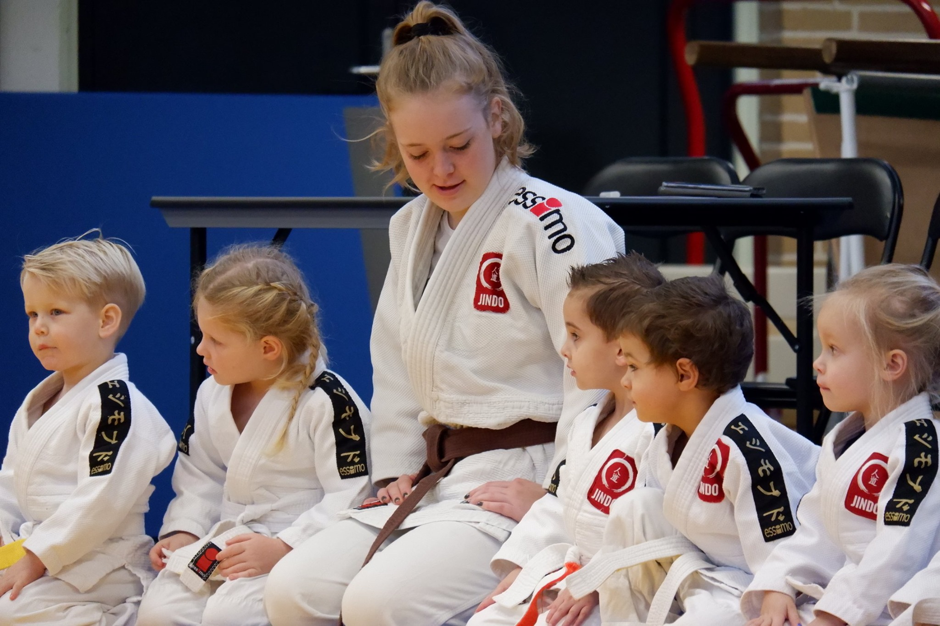
Een waardevolle toevoeging aan onze judoschool!

Rolstoelvriendelijk maken van de gymzaal

JINDO is met de gemeente in overleg om de gymzaal rolstoelvriendelijk te krijgen. Dit zal als eerste opgelost worden met een metalen verhoging bij de voordeur. Wanneer er een aanzienlijke toename is van leden en gasten die rolstoelafhankelijk zijn, zal de betegeling verhoogd worden naar drempel niveau. Dan wordt dit probleem permanent in de houdgreep genomen worden. Bedankt BUHA voor jullie medewerking!
JINDO judopakken & nieuwe kleding

Onze leverancier heeft laten weten dat eind juni de judopakken worden bezorgd. Mocht alles volgens plan verlopen, judoën wij in juli in een nieuw JINDO judopak.
Ook wordt er een nieuwe kledinglijn ontworpen. Deze zal bestaan uit o.a. trainingspakken, petjes, sweaters, shirts, vesten enz. Deze lijn zal toegankelijk zijn voor alle leeftijden. Van alle producten zijn pasmaten besteld. Je kan er dan zeker van zijn dat alles perfect zit.

Ontwerp wedstrijdpak JINDO:
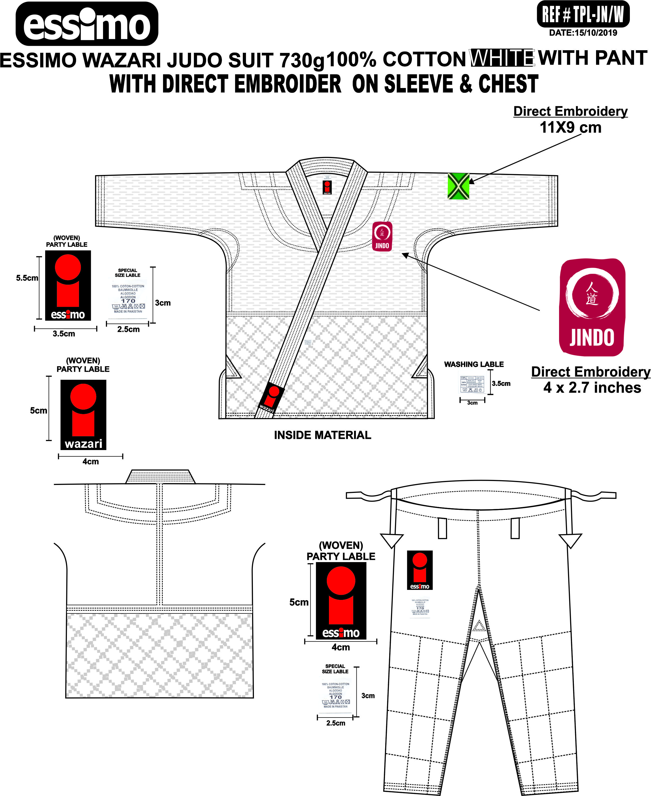

Af en toe word je getest in je leven. Niet om te zien hoe broos je bent , maar om te ondervinden hoe krachtig je bent.

Nieuwsbrief
Juni 2020 – deel 2

Webshop

Halverwege juli zal JINDO haar webshop lanceren. Alle producten worden overzichtelijk gedemonstreerd op onze website. Je kan maten selecteren, prijzen inzien en gemakkelijk bestellen. Hier zal o.a. judopakken, tassen, trainingsmaterialen voor thuis, posters/banners, accessoires en knuffels op te bestellen zijn. Uiteraard voor een scherpe prijs.

Meester Adriaan

Adriaan Veldboom, 3e dan judo, docent weerbaarheid & zelfverdediging, examinator en judoleraar A+B gaat per 1 september ons team versterken. Hij zal hoofdverantwoordelijk zijn voor de judolessen, Superjudo en weerbaarheid-trainingen op de zaterdag.
Adriaan heeft ook een eigen judoschool (AV weerbaarheid) en ziet de samenwerking met JINDO als een fantastische uitdaging en toevoeging binnen zijn carrière. Jullie hebben Adriaan en zijn judoka's vast al een keer gezien tijdens een clubkampioenschap. Persoonlijk vind ik dat de lesgeefstijl van Adriaan aansluit binnen het JINDO thema judo voor iedereen. Deze vriend, trainingsmaat en professionele collega is van harte welkom!

Wil je nog wat meer te weten komen over meester Adriaan. Ga naar:
https://www.jindodoetinchem.nl/professionals/

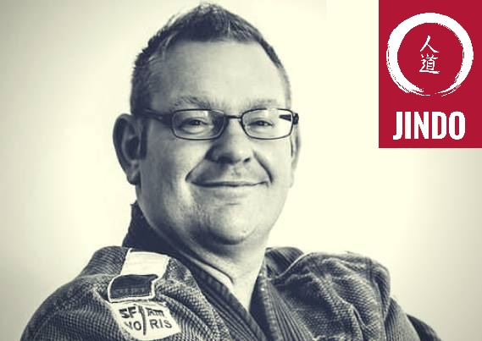

“Elk moment is een plaats waar je nog nooit geweest bent.” Mark Strand

Wedstrijdtraining vanaf september

Onze planning voor september blijft ongewijzigd. Vanaf september zal JINDO haar eerste wedstrijdselectie creëren. Een plek voor iedere judoka om kennis te maken met wedstrijdjudo en op een verantwoorde manier te groeien in zijn ontwikkeling. De wedstrijdtraining wordt gedoceerd op de maandag en donderdag door verschillende (geschoolde) judoleraren. Deze professionele vrijwilligers zijn al druk bezig met de voorbereidingen.

Om iedereen de kans te geven om te proeven aan de wedstrijdtraining hebben wij besloten september als gratis maand aan te bieden. Zo kan je een volle maand de lessen uitproberen,

Wij hebben er zin in! Jij ook?

Sponsoren team
Afgelopen week heb ik samen met fantastische judo mama Mara vergaderd over de eerste fase van ons sponsorplan. Het idee om sponsoren te werven en het geld te gebruiken voor toegankelijkheid van de judoschool leeft nog steeds.

Het geld willen wij o.a. gebruiken voor:
- Opleiden van vrijwilligers
- Goedkope kledingpakketten aanbieden
- Kopen van trainingsmaterialen
- Ondersteunen van de wedstrijdgroep

We willen voor de sponsoren reclame borden plaatsen in de zaal en/of kledingsponsor maken.
Nu zijn wij opzoek naar enkele judo mama’s of papa’s die de judoschool hiermee willen helpen. Vele handen maken licht werk. Heb jij interesse? Laat het mij dan snel weten.

Agenda:
19 juli tot 30 aug – Zomervakantie

